Ⅶ.中学校で必要な物 CÁC Đồ dùng cần thiết ở trường trung học cơ sở
お子さんが中学校へ入る事が決まったら、学校生活や学習に必要な準備をしましょう。
下記を参考にしてお子さんの学校に合わせて準備して下さい。
Khi việc con đi học tiểu học được quyết định, hãy chuẩn bị những đồ cần thiết cho sinh hoat cũng như học tập ở trường. Bạn có thể tham khảo thêm ở phần dưới đây nhưng tùy từng trường sẽ khác nhau nên hãy chuẩn bị theo trường mà con bạn sẽ theo học.
a) 服装と持ち物(例) Quần áo và đồ dùng mang theo（VÍ DỤ）
- 制服 男女ともに，学校指定の夏服と冬服がある。学校から制服が売られている店舗の情報を聞くこと。
Đồng phục (SEIFUKU) Có quần áo mùa hè và quần áo mùa đông do trường chỉ định cho cả nam và nữ. Hãy hỏi trường về các cửa hàng bán đồng phục.
- 上履き 学校指定 ※学年によって色の指定がある場合がある。
Giày đi trong nhà (UWABAKI) được trường chỉ định
※ Màu sắc có thể được chỉ định tùy thuộc vào lớp.
- 名札 進級時や紛失した時は買う。入学式の日に配布される。
Thẻ tên (NAFUDA) sẽ được phát vào ngày lễ nhập học. Khi lên lớp hoặc bị mất thì phải mua mới.
- 通学カバン Cặp học sinh (TSUUGAKU KABAN) Màu sắc giản dị
⑤ 体操着 学校指定のTシャツやジャージ Quần áo thể dục áo phông và áo khoác thể thao được trường chỉ định.
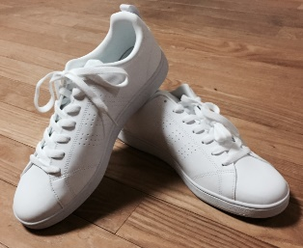
①
③
②
②②
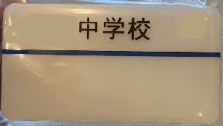
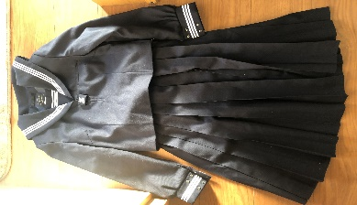
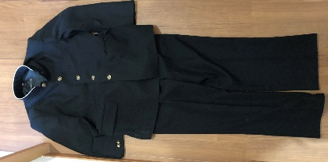

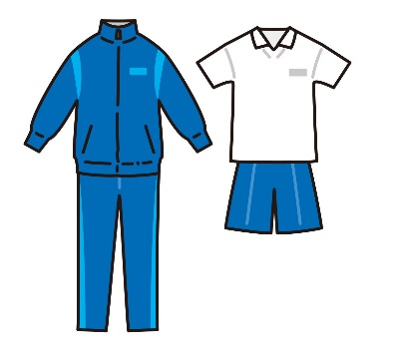
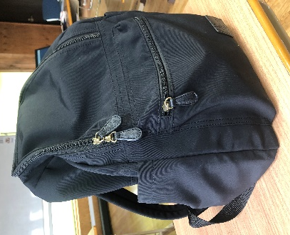
⑤
④④

②

一般的にピアス・パーマ・化粧は禁止されています。
Thông thường, xỏ khuyên, uốn tóc và trang điểm đều bị cấm.
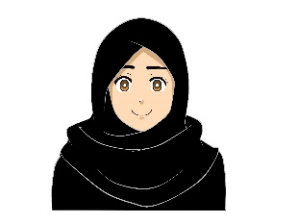
ヒジャブなどの宗教的な配慮等が必要な場合は、学校に相談してください。
Các đồ liên quan đến tôn giáo như khăn trùm đầu thì vui lòng tham khảo ý kiến ​​của trường.

b) 学用品 Đồ dùng học tập

- 各教科書は無償配布されています。Sách giáo khoa được phát miễn phí.
- 各科目のノート Vở ghi cho từng môn học
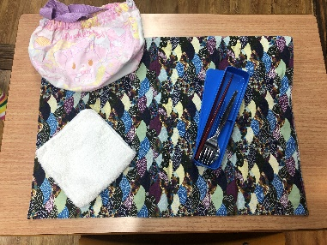
- 文房具、筆箱、鉛筆、消しゴム、定規など
Văn phòng phẩm:Hộp đựng bút chì, bút chì, tẩy, thước kẻ, v.v.
- 給食セット、ナプキン、スプーン、はし、マスク
Bữa trưa (KYUSHOKU SETTO)：Khăn ăn (NAPUKIN),
Thìa(SUPUUN), đũa (HASHI), Khẩu trang (MASUKU)

入学後に配布されるもの（一例） Các đồ được phát sau nhập học (Ví dụ)
・生徒手帳 Sổ tay học sinh
・ヘルメット Mũ bảo hiểm
・通学用自転車許可シール Hình dán cho phép đi xe đạp đến trường

○ 自転車通学について ○Về việc đi lại bằng xe đạp
学校に「自転車通学許可願」を提出し、登録シールをもらい、自転車に貼ります。
安全のため、自転車通学には厳しいルールが定められていますので、きちんと確認して厳守しましょう。

Bạn nộp "đơn xin phép đến trường bằng xe đạp" cho nhà trường, nhận giấy đăng ký và dán vào xe đạp của mình.
Vì sự an toàn, sẽ có những quy tắc nghiêm ngặt khi đi học bằng xe đạp, vì vậy hãy xác nhậnvà tuân thủ nghiêm ngặt.
